Даты проведения уроков:
Номера уроков по тематическому плану: 24, 25, 26
Тема уроков: Правило «Если-то».
Цели уроков:
- учиться записывать правило «если-то», используя имена логических величин и знак «»;
- учиться записывать обратное правило;
- учиться определять справедливость правил для объектов;
- учиться применять правила к объектам по заданным значениям логических величин.
Ход урока.

1. Проверка домашнего задания.
Задание 100. (Цель выполнения задания: учиться вычислять значение логического выражения по заданным значениям логических величин).
Высказывания (логические величины и выражения) | Объекты
Высказывания (логические величины и выражения) | Дом (7) | Дом (8) | Дом (9)
Высказывания (логические величины и выражения) | Значения логических  выражений
Д | 1 | 0 | 0
Л | 0 | 1 | 1
Г | 0 | 0 | 1
не Г | 1 | 0 | 0
Г и Л | 0 | 0 | 1
Д или Л | 1 | 0 | 1
(не Г) и (не Л) | 1 | 0 | 0
В таблице именами логических величин обозначены простые высказывания:
Д – дом построен из дерева;
Г – дом построен у горы;
Л – дом построен у леса.
Вычислите и впишите для каждого дома значения логических выражений.

2. Правило «Если-то».
Наблюдая за объектами и ситуациями, можно заметить, что между некоторыми высказываниями о них существует связь: из истинности одного высказывания следует истинность другого. Такие правила записывают с помощью слов «если» и «то», чтобы выделить условие правила (высказывание после слова «если») и заключение правила (высказывание после слова «то»). Правило «если-то» - это сложное высказывание, которое состоит из условия и заключения.

Выполнить задание рубрики «ключ». Назвать высказывание-заключение для каждого правила «если-то».
Условия и заключения правил выделены голубым цветом:
а) в одноэтажном доме не бывает лифта; - если в доме один этаж, то в нем нет лифта;
б) все четные числа делятся на 2 без остатка; - если число четное, то оно делится на 2 без остатка;
в) квадрат – это прямоугольник, у которого все стороны равны; - если у прямоугольника все стороны равны, то это квадрат.

Рассмотрите рис.126 и попробуйте найти правильное продолжение правила «если дом у леса, то…» (Для этого нужно определить, что общего у всех домов, построенных у леса).
(Если дом у леса, то он построен из дерева).
Зная правило «если-то», его можно в дальнейшем использовать для рассуждения об объектах и ситуациях – делать выводы о них. При создании компьютерных программ описание рассуждения также составляется не из отдельных высказываний, а из правил «если-то». В таких описаниях слова «если» и «то» принято заменять стрелкой, а простые высказывания обозначать именами логических величин. Например, правило «если дом у леса, то он построен из дерева» можно записать так: «ЛД». В описание рассуждения можно включить только то правило, из которого нет ни одного исключения. Такое правило считается верным, справедливым.
- Проверьте: справедливы ли такие правила (записать на доске):
а) ДО (если ожидается дождь, то ожидается облачность) – для прогнозов в таблице 66. (Верно).
б) Г(не Д) (если дом у горы, то он построен не из дерева) – для домов на рис.126. Если правило неверно, назовите объекты, которые являются исключением из него. (Правило неверно, исключение – дом 3).
Поверяя справедливость правила, важно не перепутать его с другим, обратным правилом. Например, правило «если ожидается дождь, то ожидается и облачность» справедливо, а обратное правило «если ожидается облачность, то ожидается дождь» - неверно.
- Сформулируйте правило, обратное для правила «ЛД» и проверьте, справедливо ли оно для домов на рис.126. Если правило неверно, назовите исключения.
(Обратное правило: «ДЛ» (если дом деревянный, то он построен у леса). Это правило неверно для домов на рис.126, исключение – дом (5)).
Условием правила может быть сложное высказывание со связками «не», «и», «или». Такое сложное условие записывают с помощью логического выражения.
Проверьте: справедливы ли такие правила для домов на рис.126 (записать на доске). Если правило неверно, назовите исключения.
а) не РД (Правило неверно, исключения: дома 2, 4, 6);
б) (не Л) или ГК (Правило неверно, исключения – дома 3 и 5).
Сделать вывод с помощью правила «если-то» можно только для такого объекта или ситуации, для которых истинно условие правила. Если же об истинности условия ничего не известно или известно, что оно ложно, то никакого вывода делать нельзя!
- К каким домам в таблице 78 нельзя применить правило «ЛД» и почему?
(Правило нельзя применить к следующим объектам:
- Дом (10) и Дом (11), т.к. эти дома построены не у леса (условие правила ложно);
- Дом (12), Дом (13), т.к. об этих домах неизвестно, есть ли рядом с ними лес).
- Почему для объектов Дом (10) и Дом (11) нельзя сделать вывод, что они построены не из дерева?
(Правило «ЛД» ничего «не говорит» о домах, которые построены не у леса. Чтобы делать о них выводы, нужно иметь верное правило с условием «не Л», например: «не Лне Д»).
- Проверьте справедливость правила «не Лне Д» для домов на рис.126.
(Правило неверно, исключение – Дом (5)).
Предположим, что справедливо правило не ВЖ (если дом построен не у воды, то его стены желтого цвета).
а) Для каких домов на рис.126 можно применить это правило? (К домам 1, 2, 3, 4).
б) Какого цвета могут быть стены домов 5 и 6? (Любого цвета).
Правило «Если-то» - это сложное высказывание, которое состоит из условия и заключения.
Условие правила – это высказывание после слова «если», а заключение правила – высказывание после слова «то». В сокращенной записи правила используется знак «» и имена логических величин.
Правило «если-то» справедливо для некоторых объектов, если среди них нет исключения: такого объекта, для которого условие правила истинно, а заключение ложно.
Сделать правильный вывод с помощью правила «если-то» можно только тогда, когда условие правила истинно.

Задание 101. (Цели выполнения задания: учиться записывать правило «если-то», используя имена логических величин и знак «»; учиться записывать обратное правило; учиться определять справедливость правил для объектов).
Во втором столбце таблицы запишите правило «если-то», используя такие обозначения высказываний:
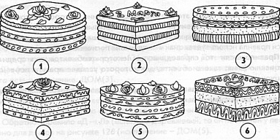
КР – торт имеет круглую форму;
КВ – торт имеет квадратную форму;
КБ3, КБ4 – торт состоит больше, чем из трех (четырех) коржей;
Р – торт украшен розочками;
Н – торт имеет надпись.
а) В третьем и четвертом столбцах запишите обратное правило.
б) Отметьте знаком «+» правила, справедливые для объектов на рис.127.

Правило | Сокращенная запись | Обратное правило | Сокращенная запись
1. В квадратном торте больше трех коржей. | КВ  КБ3 | 2. Торт, в котором больше трех коржей, - квадратный | КБ3  КВ
3. Торт без надписи – круглый. | не Н  КР | 4. Круглый торт не имеет надписи. | КР  не Н  (+)
5. Торт с розочками имеет надпись. | Р  Н | 6. Торт с надписью украшен розочками | Н Р
7. Торт, в котором больше четырех коржей, украшен розочками. | КБ4  Р  (+) | 8. В торте с розочками больше четырех коржей. | Р  КБ4

Задание 102. (Цели выполнения задания: учиться выводить правила «если-то», справедливые для объектов; учиться применять правила к объектам).
а) Заполнить таблицу:
- допишите каждое правило «если-то» так, чтобы оно было справедливо для зверей на рисунке 128.
- запишите каждое правило, используя стрелку и обозначения высказываний:
З – это заяц; Б – зверь имеет белый окрас; Ч – зверь имеет черный окрас.
и высказываний-заключений:
М – у зверя есть морковь; Х – у зверя есть хлеб;
С – у зверя есть сыр; К – у зверя есть капуста.
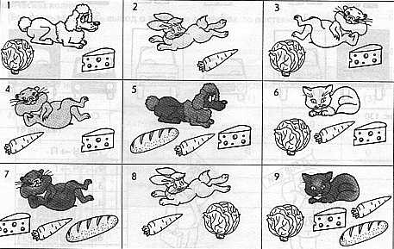
1. Если зверь белого окраса, | то у него есть капуста | Б  К
2. Если зверь не заяц, | то у него есть сыр | не З  С
3. Если зверь не черного окраса, | то у него нет хлеба | не Ч  не Х
4. Если зверь не черного и не белого окраса, | то у него есть морковка | (не Ч) и (не Б)М

б) Какие продукты должны быть нарисованы рядом с попугаем, если для него верны те же правила? Какие продукты не могут быть нарисованы? Найдите на рис.128 подходящие «обеды» для зеленого попугая.
Ответ:
1) У попугая есть: сыр, морковка.
2) У попугая нет: хлеба, капусты. (Попугаю подойдут «обеды» 4 и 6 на рис.128)

Задание 103. (Цель выполнения задания: учиться проверять справедливость правил для объектов; учиться применять правила к объектам).
На рис.130 под каждым водителем изображен его автомобиль. В руке каждого водителя – номерной знак его машины. Если водитель держит знак в левой руке, то он – левша.
В таблице именами величин обозначены высказывания-условия:
1. | Ч  П
2. | Ч  Г (+)
3. | Л  П (+)
4. | Б  М (+)
5. | не Ч  не Г
6. | не Л  не П
7. | не Б  не М (+)
Ч – у водителя есть чемодан;
Б – ботинки у водителя черные;
Л – водитель – левша;
и высказывания-заключения:
Г – машина грузовая;
М – машина черная;
П – руль в машине с правой стороны.
а) Отметить в таблице знаком «+» только те правила, которые верны для водителей на рис.130.
б) Соединить водителей на рис.131 с теми машинами, которые могли бы ему принадлежать.
б) Ответ: водителю справа могут принадлежать машины 1 и 6;
водителю слева могут принадлежать машины 2 и 3.
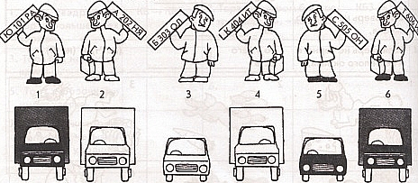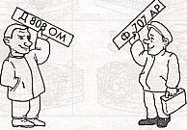
Домашнее задание.
Задание 105. (Цель выполнения задания: учиться определять справедливость правил для объектов).
Отметить в таблице знаком «+» правила, справедливые для людей на рис.132. Именами величин обозначены высказывания:
В – это взрослый человек; М – человек выбирает мороженое;
Д – это девочка; П – человек выбирает пирожное;
Ш – это человек в шортах; Ч – человек выбирает чай.
1. | Ш  М (+)
2. | В  П
3. | В  Ч (+)
4. | Д  М
5. | Д  П (+)
6. | Д  не Ч (+)
7. | не В  М
8. | не Ш  П (+)
